“从设计到实现——2018装配式建筑创新发展高峰论坛”
暨雄安工程参观

8月2日（北京）-3日（雄安）

主办单位：中国建设科技集团股份有限公司、《建筑技艺》杂志社、《建筑结构》杂志社
承办单位：《建筑技艺》杂志社、《建筑结构》杂志社、亚太建设科技信息研究院有限公司
协办单位：陶氏（上海）投资有限公司、山东万斯达建筑科技股份有限公司
媒体支持：《建筑幕墙》杂志社、《减震技术》杂志
日程安排：8月2日（周四）全天报告（北京）+8月3日半天参观（雄安）
论坛地点：西国贸大酒店一层国贸贰厅（北京市丰台区丰管路16号8号楼）
工程参观：雄安市民服务中心、雄安万科绿色研究发展中心

一、论坛背景
从中央城市工作会议出台的《中共中央国务院关于进一步加强城市规划建设管理工作的若干意见》中提出的“用10年左右时间，使装配式建筑占新建建筑的比例达到30%”，到《2016年政府工作报告》与《十三五规划纲要》写入“推广装配式建筑和钢结构建筑”，再到全国多个省市相关配套措施的出台，可以说装配式建筑进入了新一轮的全面发展期。2018年4月出台的《河北雄安新区规划纲要》更是明确提出推广绿色建筑，积极稳妥推广装配式、可循环利用的建筑方式。
本次论坛邀请地产、设计、施工、部品方面的十余位专家从建筑、主体结构、外围护、到内装、部品的全过程设计与施工进行深度讲解，同时将装配式建筑与BIM、绿色设计结合，探讨装配式建筑EPC模式，以实现装配式建筑更深层次的价值。会议还将安排雄安装配式建筑工程参观，以期为业内提供全方位的学习实践机会。
二、大会报告
姓 名 | 单位、职务 | 报告题目
郝际平 | 西安建筑科技大学副校长、中国建筑金属结构协会会长 | 装配式钢结构建筑研究与应用
郁银泉 | 中国建筑标准设计研究院副院长、总工程师  全国工程勘察设计大师 | 装配式钢结构建筑标准与工程实例
王立军 | 《钢结构设计标准》主编、中国工程建设标准化协会钢结构专业委员会常务副主任，全国工程勘察设计大师 | 钢结构设计的创新和实践
李 栋 | 中建科技集团有限公司执行总经理 | 装配式建筑一体化建造探索与实践
龙玉峰 | 华阳集团副总裁 | 装配式建筑设计方法与创新
朱望伟 | 华建集团华东都市建筑设计研究总院副院长 | 模块化、标准化的装配式建筑设计实践
娄 霓 | 中国建筑设计研究院国住人居工程顾问有限公司总经理 | 装配式模块建筑的实践——以雄安市民服务中心企业办公区为例
张守峰 | 中国建筑设计研究院装配式建筑工程研究院副院长 | 装配式建筑评价标准的解读与案例
朱川海 | 绿地控股集团技术管理产品研发部技术总监 | 绿地最新装配式示范项目技术管控解析
李卓东 | 远洋设计研究院结构总监 | 远洋营造在装配式建筑的实践与思考
杨高飞 | 雄安万科绿色研究发展中心副总经理 | 万科装配式内装研究与实践
张士元 | 北新集团总工程师，北新集团技术中心主任，北京新型材料建筑设计研究院院长 | 北新装配式建筑技术体系及装备应用
孙 洲 | 中国建筑设计研究院帷幕设计咨询中心主任 | 装配表皮一一开拓外墙设计新思路
张 波 | 山东万斯达建筑科技股份有限公司董事长 | 预应力混凝土钢管桁架叠合板（pk3型）
高 嵩 | 陶氏（上海）投资有限公司大中华区技术总监 | 高性能建筑密封胶在预制装配式建筑中的应用

三、项目参观
项目一：雄安市民服务中心
项目为雄安新区设立以来的第一个建成项目，位于容城县城东侧。中国建筑旗下中海地产集团有限公司等四家企业组成的联合体中标此项目，中国建筑设计院参与了其整体规划，并承担了其中企业办公区的设计任务。崔愷院士、任祖华担任设计主持，任庆英大师和娄霓作为技术支持，刘燕辉顾问总建筑师担任设计统筹工作，BIM设计研究中心于洁负责BIM设计。企业办公区地处市民服务中心北侧，总用地面积60370㎡，总建筑面积36023㎡，容纳了企业办公用房、酒店、公共服务设施等多种功能。
企业办公区采用了全装配化、集成化的集装箱式建造技术，装配化率达80%-90%。办公楼与酒店设计以4m×12m的集装箱作为基本单位，适合运输，便于灵活组合。办公基本单元为1000~1200㎡左右的“十字”单元组合。单元布局组合灵活，可生长性强，适于根据发展需求变化。
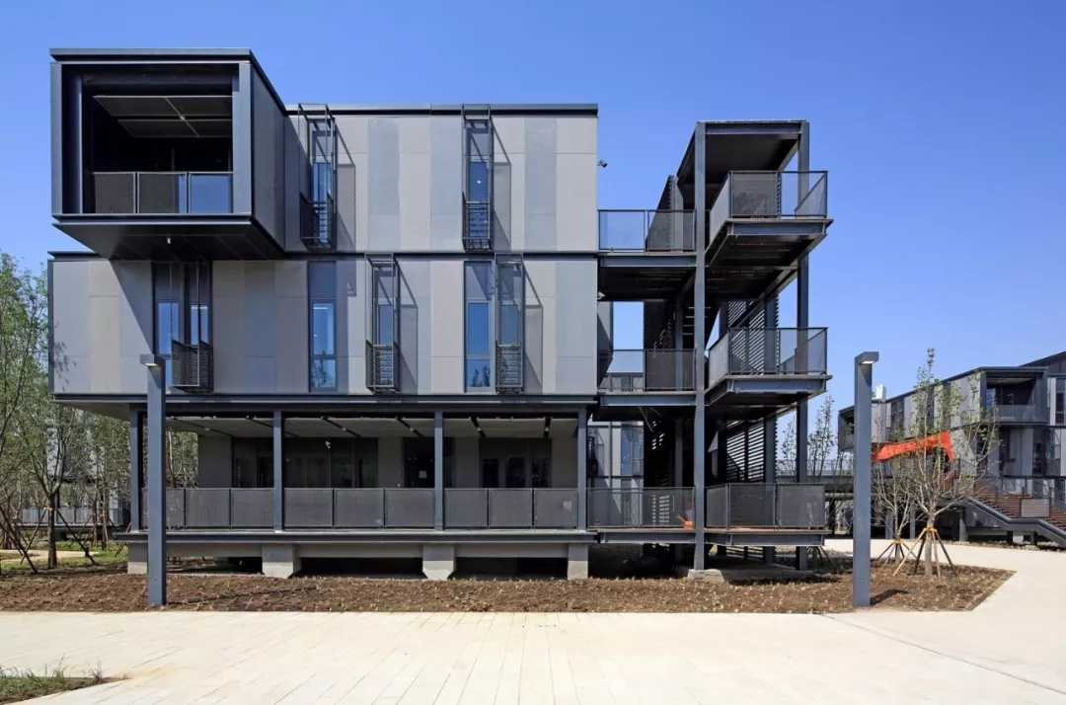
© 张广源

项目二：雄安万科绿色研究发展中心
雄安万科绿色研究发展中心成立于2017年9月21日，是雄安新区第一个致力于绿色技术研究的研发平台，主要侧重于装配式、绿色建筑、生态环境以及智能化等方面的研究。研发中心立足雄安，面向未来，致力于打造开放研发平台，形成产、学、研、用一体的综合创新平台，孵化优质产品、输出行业标准。研发中心与住建部科技与产业化发展中心、环保部环境发展中心以及中国节能环境保护公司签订合作协议，并积极参与与雄安新区相关的课题研发、标准制定，支持新区建设，为新区发展贡献力量。
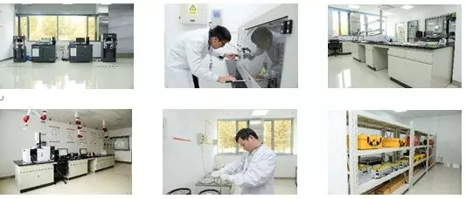

四、会议招商
本次会议提供协办单位、会场展位等多种宣传形式，具体可来电垂询：15801601545。
五、会议费用及报名方式
◆ 会议费1800元，享受会议资料、会议期间用餐（2日午/晚餐）、听课、茶歇、乘坐大巴、雄安工程参观等。
◆ 请访问《建筑结构》官网首页www.buildingstructure.cn左侧公告栏找到相应活动，填写后附会议回执表并于7月31日之前发至：jzjg2018@qq.com，会务组将在3个工作日内回复是否报名成功，如未收到回复请及时与会务组联系。须提前缴纳会议费以保证参会名额，付款信息如下：
户名：亚太建设科技信息研究院有限公司；
开户银行：招商银行北京东三环支行；
账号：110908001310606；
汇款用途：结构装配式+参会人员姓名。
特别提醒：请尽量采用银行汇款（柜台转款、网上银行和手机银行均可）形式，不推荐使用支付宝汇款（因支付宝系统原因会造成汇款信息不全，不能及时进账并开具发票）。

六、报道及住宿
会议地点：西国贸大酒店一层国贸贰厅（北京市丰台区丰管路16号8号楼）
住宿地点及费用：西国贸大酒店，标间和大床房均为580元/间/天（含早餐）。住宿费请在会议现场报到完成后，直接交付宾馆，费用自理。
【温馨提示】由于8月是北京的旅游旺季，需要预留房间的代表，尽早提交报名表、汇缴会议费。我们仅安排提前交纳会务费代表的住房，按缴费先后顺序。房间数量有限，订满为止。

七、会务组联系方式
《建筑结构》杂志社
赵翘：010-57369049（报名和发票查询）
李娜：010-57368783，15801601545（会议咨询和招商）
Email：jzjg2018@qq.com（报名专用）
网 址：www.buildingstructure.cn

特 别 提 醒
（1）请提前向本单位财务部门了解清楚是否需要开具增值税专用发票，如果需要，请您提供准确的增值税专用发票信息，包括：发票抬头（即名称）、税号、地址、电话、不能更开户银行、账号；如您未提供增值税专用发票信息，则默认开具增值税普通发票，开具后一律改退换！请在报名时填写好开票信息。
（2）6月25日（包括25日）前缴费的代表（带上汇款凭证复印件）统一在报到时现场领取发票；6月25日之后以及现场缴费的代表，我们将于会后15个工作日后快递发票。建议提前缴费，以便在现场领取发票及时报销。
（3）请尽量采用银行汇款（柜台转款、网上银行和手机银行均可）的形式，不推荐使用支付宝汇款（因系统原因，支付宝汇款会造成汇款信息不全，不能及时进账和开具发票）。

附：北京-雄安-装配式建筑创新发展高峰论坛（填写完整后发送到：ATbaoming@qq.com）
参会代表姓名 | 单位 |  | 职务或职称 |  | 手机 |  | 邮箱 | 是否参观
汇款信息 |  | 汇出方式（银行、支付宝、微信）
 |  | 汇出时间（格式：年/月/日）
 |  | 汇款单位（以个人名义汇款请注明汇款人）
 |  | 汇款金额（元）
发票信息 |  | 发票张数（无特殊要求按总金额开一张）
 |  | 发票抬头（务必准确）
 |  | 税号
 |  | 发票内容 |  |  |  | 会议费
发票接收人信息 |  | 姓名
 |  | 地址（务必详细，以免丢失）
 |  | 手机
如需开增值税专用发票，需详细填写右侧相关信息；只需增值税普通发票不需填写；开具后不予更换 |  | 发票抬头（即名称）
 |  | 税号
 |  | 地址
 |  | 电话
 |  | 开户银行
 |  | 账号
是否需要会务组预定房间 |  | 务必填写“需要”或“不需要”，不填写默认不需要预定房间（注：如需预定房间请尽早提交报名表、汇缴会议费）
预订酒店房间类型和数量  【标准间和大床房均为580元/间/天（含早餐）】 |  | 入住时间（格式：年/月/日） |  |  |  | 2018/8/
 |  | 退房时间（格式：年/月/日） |  |  |  | 2018/8/
 |  | 房型（直接填写需要的房间数，如0，1，2，3） |  | 大床房
 |  |  |  | 标准间

注：1. 提前缴费的代表（带上汇款凭证）统一在现场领取发票。2. 为了方便交流，建议带上本人名片。

